Московский Энергетический Институт

Технический Университет

Лабораторная работа по курсу БД.

№ 2

**Разработка инфологической модели БД.**

Выполнил студент группы

А-05-18

Крылов К.С.

Вариант 24

2021

***Предметная область***. Компания занимается предоставлением услуг кейтеринга. В штате фирмы имеются сотрудники различных специальностей. Меню мероприятия формируется на основе имеющегося меню фирмы. Для приготовления блюд используются продукты со склада.

Для проведения мероприятия привлекаются только сотрудники фирмы. Клиентами фирмы могут быть юридические и физические лица.

Функциональные зависимости:

Таблица Клиент

Client (Client_ID, Name, Surname, Phone)

Ключ: Client_ID

Client_ID > Name

Client_ID > Surname

Client_ID > Phone

Таблица Работник

Staff (Staff _ID, Name, Surname, Phone, Position, Salary)

Ключ: Staff _ID

Staff _ID > Name

Staff _ID > Surname

Staff _ID > Phone

Staff _ID > Position

Staff _ID > Salary

Таблица Заказ

Order (Order_ID, Client_ID, Staff _ID, Registration_time, Completion_time)

Ключ: Order_ID

Order_ID > Client_ID

Order_ID > Staff _ID

Order_ID > Registration_time

Order_ID > Completion_time

Таблица Мероприятие

Event (Event _ID, Order_ID, Staff _ID, Client_ID, Address, Type, Menu)

Ключ: Event _ID

Event _ID > Order_ID

Event _ID > Staff _ID

Event _ID > Client_ID

Event _ID > Address

Event _ID > Type

Event _ID > Menu

Таблица Блюдо

Dish (Dish_ID, Quantity, Price, Recipe, Ingredient)

Ключ: Dish_ID

Dish_ID > Quantity

Dish_ID > Price

Dish_ID > Recipe

Dish_ID > Ingredient

Таблица Ингрeдиент

Ingridient (Name, Quantity, Supplier)

Ключ: Name

Name > Quantity

Name > Supplier

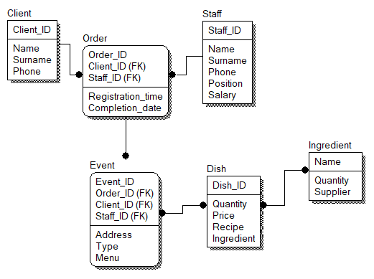

|  |
| --- |
| **Table** |

|  |  |
| --- | --- |
| **Name** | **Comment** |
| Client | Клиент. |
| Dish | Блюдо. |
| Event | Мероприятие. |
| Ingredient | Продукт. |
| Order | Заказ. |
| Staff | Сотрудник. |

|  |  |
| --- | --- |
|  | |
| **Column** | |

|  |
| --- |
| **Column** |

|  |  |  |  |  |  |
| --- | --- | --- | --- | --- | --- |
| **Name** | **Datatype** | **Comment** | **Is PK** | **Is FK** | **Validation** |
| Client_ID | integer | Уникальный идентификатор клиента. | Yes | No |  |
| Name | varchar(20) | Имя клиента. | No | No |  |
| Surname | varchar(20) | Фамилия клиента. | No | No |  |
| Phone | varchar(20) | Контактные данные клиента. | No | No |  |
| Staff_ID | integer | Уникальный идентификатор работника. | Yes | No |  |
| Name | varchar(20) | Имя работника. | No | No |  |
| Surname | varchar(20) | Фамилия работника. | No | No |  |
| Phone | varchar(20) | Контактные данные работника. | No | No |  |
| Position | varchar(20) | Должность работника. | No | No |  |
| Salary | integer | Оклад работника. | No | No |  |
| Event_ID | integer | Уникальный идентификатор мероприятия. | Yes | No |  |
| Address | varchar(20) | Адрес мероприятия. | No | No |  |
| Type | varchar(20) | Тип мероприятия. | No | No |  |
| Menu | varchar(20) | Меню для мероприятия. | No | No |  |
| Order_ID | integer | Уникальный идентификатор заказа. | Yes | Yes |  |
| Client_ID | integer | Уникальный идентификатор заказчика. | Yes | Yes |  |
| Staff_ID | integer | Уникальный идентификатор выполняющего сотрудника. | Yes | Yes |  |
| Order_ID | integer | Уникальный идентификатор заказа. | Yes | No |  |
| Client_ID | integer | Уникальный идентификатор заказчика. | Yes | Yes |  |
| Staff_ID | integer | Уникальный идентификатор выполняющего сотрудника. | Yes | Yes |  |
| Registration_time | datetime | Время регистрации заказа. | No | No |  |
| Completion_date | datetime | Время выполнения заказа. | No | No |  |
| Dish_ID | varchar(20) | Уникальный идентификатор блюда. | Yes | No |  |
| Quantity | integer | Количество порций. | No | No |  |
| Price | integer | Цена за одну порцию блюда. | No | No |  |
| Recipe | varchar(20) | Рецепт. | No | No |  |
| Ingredient | varchar(20) | Необходимые продукты. | No | No |  |
| Name | varchar(20) | Название продукта. | Yes | No |  |
| Quantity | integer | Количество на складе. | No | No |  |
| Supplier | varchar(20) | Поставщик. | No | No |  |